Třída Muchomůrky – téma týdenních plánů

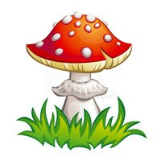
Lidské tělo
Muchomůrka objevuje pohádkovou říši

Muchomůrka má své kamarády v jiných zemích
Muchomůrka poznává jaro

Muchomůrka a kamarád dinosaurus

